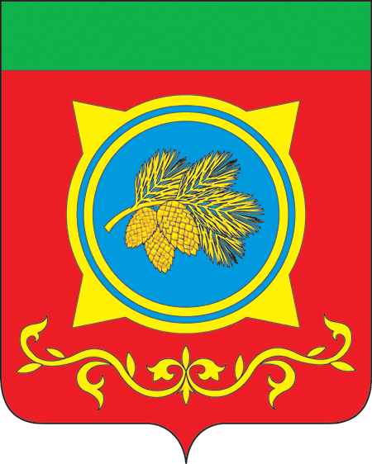
Российская Федерация
Республика Хакасия
Администрация Таштыпского района
Республики Хакасия

ПОСТАНОВЛЕНИЕ

11.09.2020 г. с. Таштып № 421
О внесении изменений в постановление Администрации Таштыпского района от 31.01.2018 г. № 38 «О создании Муниципального казённого учреждения «Управление физической культуры и спорта Администрации Таштыпского района»

В связи с приведением в соответствие штатного расписания и руководствуясь Уставом муниципального образования Таштыпский район от 15.11.2005 года, Администрация Таштыпского района постановляет:
- Внести изменения в постановление Администрации Таштыпского района от 31.01.2018 г. № 38 «О создании Муниципального казённого учреждения «Управление физической культуры и спорта Администрации Таштыпского района»:
- пункт 6 изложить в новой редакции (Утвердить предельную штатную численность МКУ «Управление ФК и С» в количестве 3 единицы).
2. Контроль за исполнением данного постановления возложить на первого заместителя Главы Таштыпского района Г.Г. Тодинова.

Глава Таштыпского района А.А.Дьяченко

